

**Orientation Intégrée**

**Quelles mathématiques pour les métiers de la santé ?**

A l’heure où les compétences à s’orienter doivent jalonner le parcours avenir de l’élève, il semble pertinent de proposer aux enseignants des exercices leur permettant de mieux éclairer les choix d’orientation à travers l’activité mathématique.

Inversement, faire évoluer les représentations sur l’enseignement des mathématiques en s'appuyant sur des contenus vivants, en lien avec le parcours avenir de l’élève du collège au lycée, permet de rendre cette discipline plus attractive.

Ce document met en exergue l’importance des compétences mathématiques à acquérir au collège et au lycée pour s’orienter dans les métiers de la santé.

**Document produit par Mme Bouny Elodie, Mme Bardy Aude, M. Lefaucheur Jérémie, M. Vancolen Raphaël,M. Croq Alain, M. Nicolas Mattiuzzo membres du GRALC**

**Sous l’impulsion d’Hélène Micoud IEN maths sciences et Magali Mariani IA IPR de mathématiques**

**Relecture Fabrice Destruhaut, IA IPR de mathématiques**

Table des matières

Avant-propos 3

Formations existantes et choix des spécialités au lycée 3

Formation Lycée 4

Orientation POST BAC 4

Liste de quelques formations pouvant amener à un métier autour du médical et du paramédical : 4

Métiers accessibles par le parcours PASS/L.AS : 5

Exercices du collège au lycée préparant le parcours des métiers de la santé 5

# Avant-propos

Choisir ou non l’enseignement de spécialité « mathématiques » en classe de première générale demeure une problématique prégnante pour les élèves et leur famille.

Il s’agit donc de savoir avec justesse si telle ou telle formation nécessite un corpus plus ou moins étayé de mathématiques et ainsi de pouvoir éclairer l’élève en amont sur son choix d’orientation. Faire découvrir un métier ou une filière professionnelle à travers l’activité mathématique en classe, permet également de motiver l’élève à poursuivre l’étude de cette discipline, et à donner du sens aux apprentissages. La ressource présentée ici met en exergue les métiers de la santé.

Les métiers de la santé, nous ont particulièrement questionnés en raison du contexte actuel qui met en exergue des tensions au niveau du recrutement des personnels dans ce domaine. De plus, les élèves portent un intérêt particulier à cette voie professionnelle. Cette branche professionnelle est donc à ce titre tout à fait emblématique. L’objet de ce document est de démontrer que les mathématiques sont présentes dans les formations de cette filière.

Notre travail vise de surcroît à fournir une petite base de données d’exercices graduels qui vont du niveau sixième au niveau terminale pour permettre de comprendre quels sont les différents concepts, enjeux mathématiques et autres compétences mis en jeu depuis les premières années du collège jusqu’aux différents baccalauréats (général, technologique ou professionnel) pour pouvoir aborder cette orientation en toute sérénité. Ainsi, cette ressource peut servir de support à un travail sur la construction des compétences à s’orienter au sein du cours de mathématiques. Il s’agit de ne pas se limiter à la résolution des exercices mais se saisir du contexte pour donner l’envie aux élèves de découvrir un métier et les formations qui y conduisent, en toute autonomie.

# Formations existantes et choix des spécialités au lycée

## Formation Lycée

Bac général fortement conseillé mais aussi bac STS ou STL peuvent conduire à des études de santé.

## Orientation POST BAC

L’accès aux métiers de la médecine a récemment changé. Anciennement appelé « PACES », les deux nouvelles voies d’accès aux études des filières médicales MMOP (Médecine, Maïeutique, Odontologie, Pharmacie) sont maintenant le PASS (Parcours d’Accès Spécifique Santé) et les L.AS (Licences Accès Santé). Elles suivent deux organisations différentes. Les étudiants pourront postuler à l’une et l’autre de ces voies via Parcoursup.

* PASS : « Parcours d'Accès Spécifique Santé »

Ce parcours est le « plus direct ».  Il s’agit de la « voie principale » pour les études médicales : la préparation de cette année a pour principal objectif l’admission en 2ème année d’étude médicale. Le Parcours d’Accès Spécifique Santé se focalise principalement sur des matières médicales.

* L.AS : « Licences Accès Santé »

 Il s’agit d’une licence avec une majeure au choix, complétée par une mineure « Accès Santé ». A la fin de l’année de L.AS, les élèves peuvent profiter d’une passerelle pour intégrer la deuxième année de médecine.

Quelles spécialités les élèves de première et terminale doivent-ils prendre pour rendre leur choix optimum en vue de ces études ?

En ce qui concerne le parcours PASS, le choix conseillé par les différentes universités en première est mathématiques, physique, SVT et en terminale physique/ SVT avec l’option « mathématiques complémentaires » ou maths/ physique ou maths/ SVT.

En ce qui concerne le parcours L.AS, le système est le suivant : l’étudiant doit suivre une licence avec une option santé. (100 h environ dans l’année).

La liste des licences qui bénéficient de cette option de santé est consultable à l’adresse :

<https://pass-sante.com/l-as-licence-option-acces-sante/>

# Liste de quelques formations pouvant amener à un métier autour du médical et du paramédical :

* [BTS diététique](https://diplomeo.com/trouver-bts-dietetique)
* le BTS analyses médicales
* le BTS visiteur médical
* la [licence biologie](https://diplomeo.com/licence-biologie)
* le [master biologie](https://diplomeo.com/master-biologie)
* un [master management de la santé](https://diplomeo.com/trouver-master-management_de_la_sante)
* une formation ingénieur spécialisé en santé
* des [formations professionnelles santé](https://diplomeo.com/formation_professionnelle-sante) ou [paramédicales](https://diplomeo.com/formation_professionnelle-paramedical)

Pour l’académie de Montpellier :

* **Psychologie**
* **Sciences  vie et sciences environnement**
* **PCSI**
* **Droit**
* **Maths et informatique appliquées aux SHS**
* **Sciences de la vie**
* **Parcours pratique du français – Préparation orthophonie**
* **Portail Darwin**
* **Cultures des mondes antiques et médiévaux**
* **Lettres classiques**
* **Eco et Gestion**

# Métiers accessibles par le parcours PASS/L.AS :

Les parcours évoqués plus haut donne l’accès aux cursus de médecine, de maïeutique, d’odontologie, de pharmacie et de kinésithérapie.

Nous nous intéressons ici davantage aux médecins. Au bout de quelques années, les élèves peuvent décider de devenir « médecin généraliste » ou de se spécialiser.

Vous trouvez sur ce site l’ensemble des métiers et des spécialisations accessibles :

<https://medical-rh.com/les-specialites-medicales-de-a-a-z/>

# Exercices du collège au lycée préparant le parcours des métiers de la santé

En regard de ce qui est abordé dans les cursus susnommés, nous nous rendons compte que les biostatistiques prédominent. Cette matière se base principalement sur les statistiques inférentielles et sur les probabilités. Naturellement, la maîtrise des fonctions est un prérequis indispensable à l’étude des lois à densité dans le cadre du parcours santé de l’enseignement supérieur. Il en est de même de la maîtrise du dénombrement pour les lois discrètes. La maîtrise de la proportionnalité - un enjeu fondamental du collège - est également indispensable.

|  |  |  |  |  |  |
| --- | --- | --- | --- | --- | --- |
| *Chercher* | *Modéliser* | *Représenter* | *Raisonner* | *Calculer* | *Communiquer* |
| x |  |  | x |  | x |

* **Exercice Niveau cinquième**

**Débits sanguins et activité physique : analyse graphique**

À l’aide des documents ci-dessous, décrivez l’effet de l’effort physique sur le débit sanguin dans le corps humain et justifiez vos observations

**Document** 2 :  
**Organes pendant l’effort**  
Le cerveau est un organe qui a besoin d’un débit sanguin stable alors que les reins ne seront sollicités qu’après l’effort ;

**Document** 3 :  
**Refroidissement du corps humain**

Lors de l’effort le corps humain se refroidit à l’aide de la transpiration qui ne peut s’effectuer qu’à l’aide d’une bonne irrigation de la peau.

**Document** 1 :

**Fonctionnement des muscles pendant l’effort**:

**Comme tous les organes, les muscles prélèvent en permanence dans le sang des nutriments (glucose) et du dioxygène.**  
**Ils y rejettent des déchets comme le dioxyde de carbone.**  
**La consommation de nutriments et de dioxygène augmente lors d’une activité physique. Le rejet de dioxyde de carbone augmente également.**  
**Ces échanges ont lieu au niveau des capillaires, vaisseaux sanguins présents dans tous les organes.**

**Document 4**

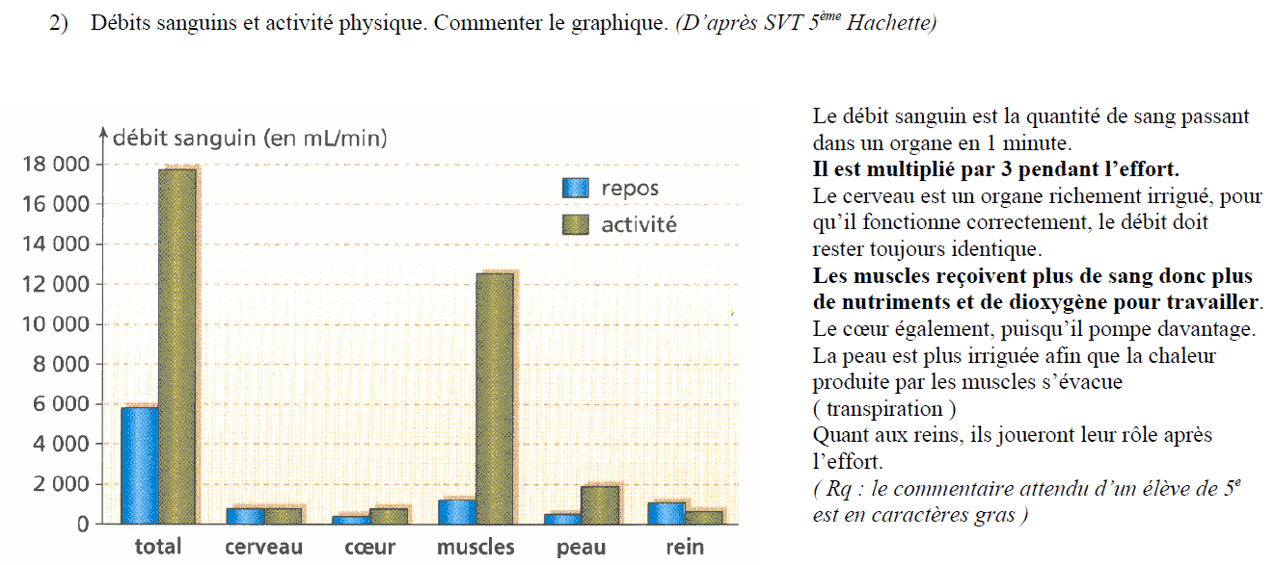

***Réponses attendues :***

Le débit sanguin est le volume de sang passant dans un organe en 1 minute. **Il est globalement multiplié par 3 pendant l’effort.** Le cerveau est un organe richement irrigué pour qu’il fonctionne correctement, le débit doit être toujours identique. **Les muscles reçoivent plus de sang donc plus de nutriments et de dioxygène pour travailler.** Le cœur également, puisqu’il pompe davantage. La peau est plus irriguée afin que la chaleur produite par les muscles s’évacue *via* la transpiration. Quant aux reins, ils joueront leur rôle après l’effort.

* **Exercice Niveau Quatrième**

**Exercice : renouvellement des cellules**

Le corps d’un adulte est composé de soixante-mille-milliards de cellules dont deux cent-milliards se renouvèlent chaque jour.

Calculer le pourcentage de cellules qui se renouvèlent chaque jour.

**Exercice : Bactérie**

|  |  |  |  |  |  |
| --- | --- | --- | --- | --- | --- |
| *Chercher* | *Modéliser* | *Représenter* | *Raisonner* | *Calculer* | *Communiquer* |
| x |  |  | x |  | x |

1. Un micromètre, noté 1 µm, vaut ${10}^{-6}$ m. Donner l’écriture décimale d’un micromètre exprimé en m.
2. Grâce à l’unité indiquée sur la photographie, retrouver le coefficient d’agrandissement.

Estimer la taille de cette bactérie (un bâtonnet) sur la photographie en effectuant des mesures et en déduire la taille réelle, en mètre, de la bactérie.

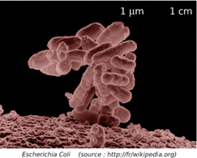

**Exercice : Le cœur humain**

|  |  |  |  |  |  |
| --- | --- | --- | --- | --- | --- |
| *Chercher* | *Modéliser* | *Représenter* | *Raisonner* | *Calculer* | *Communiquer* |
| *x* |  |  | x |  | x |

Le cœur humain effectue environ 5000 battements par heure.

1. Calculer le nombre de battements effectués en un jour, sachant qu’un jour dure 24 heures. Donner la réponse en notation scientifique.
2. Calculer le nombre de battements effectués pendant une vie de 80 ans. On considère qu’une année correspond à 365 jours. Donner la réponse en notation scientifique.

* **Exercice Niveau quatrième**

**Concentration dans le sang d’un médicament**

|  |  |  |  |  |  |
| --- | --- | --- | --- | --- | --- |
| *Chercher* | *Modéliser* | *Représenter* | *Raisonner* | *Calculer* | *Communiquer* |
|  |  |  | x |  | x |

**Exercice :**

Le graphique suivant indique la concentration dans le sang d’un médicament en fonction du temps, selon l’heure à laquelle il a été pris.

Ce médicament est efficace si sa concentration est supérieure à 3 µg/mL.

Quelle est la meilleure heure de prise pour ce médicament ? Justifier.

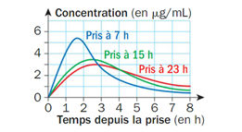

* **Exercice Niveau troisième**

**– Brevet Amérique du Nord – 4 juin 2019**

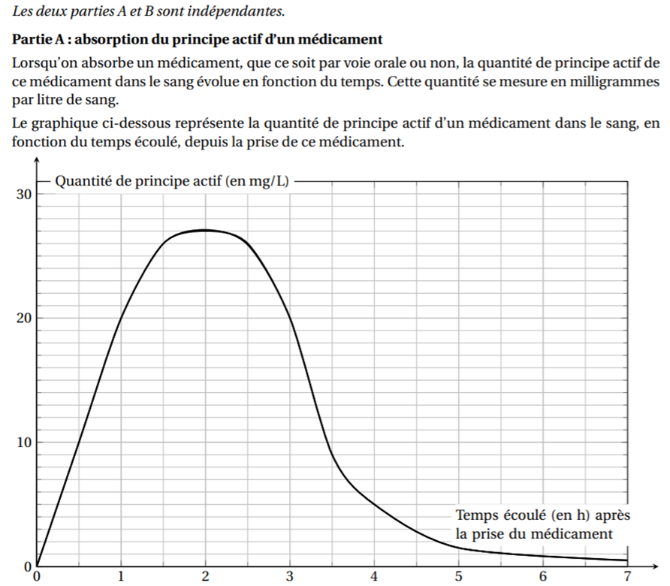

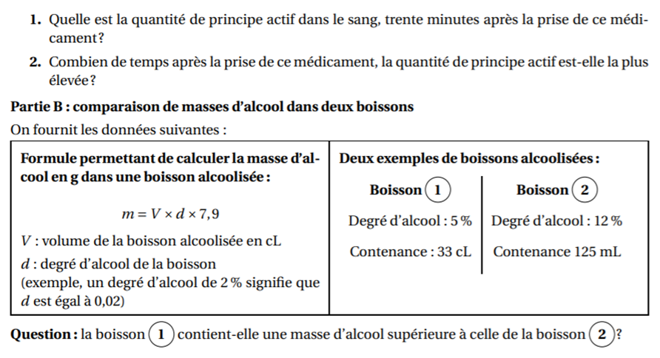

* **Exercice Niveau seconde**

|  |  |  |  |  |  |
| --- | --- | --- | --- | --- | --- |
| *Chercher* | *Modéliser* | *Représenter* | *Raisonner* | *Calculer* | *Communiquer* |
|  |  |  | x | x | x |

Dans un pays, une partie de la population est touchée par une épidémie.

On cherche à estimer la proportion de la population touchée par l’épidémie. Pour cela, on teste 50 échantillons de 200 personnes à divers endroits du pays et on relève la fréquence des malades dans ces échantillons. Les résultats sont donnés dans le graphique ci-dessous.

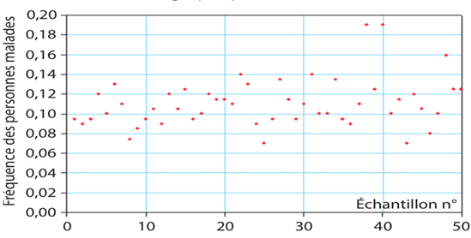

1. Estimer la proportion de personnes souffrant de la maladie dans ce pays.
2. On considère l’expérience aléatoire consistant à tirer au sort un habitant de ce pays et à regarder s’il souffre de la maladie ou non. Proposer une modélisation de cette expérience aléatoire, c’est-à-dire proposer une loi de probabilité de cette expérience aléatoire pour celle-ci.
3. Cette modélisation est-elle la seule possible ? Discuter.

* **Exercice Niveau seconde pro et générale**

|  |  |  |  |  |  |
| --- | --- | --- | --- | --- | --- |
| *Chercher* | *Modéliser* | *Représenter* | *Raisonner* | *Calculer* | *Communiquer* |
| x |  | x | x | x | x |

**Exercice seconde pro et générale**

Deux épidémies sévissent en même temps dans un lycée : la gastro-entérite et la grippe saisonnière. On choisit un élève au hasard et on nomme :

G l’évènement « l’élève a la gastro-entérite » et R l’évènement « l’élève a la grippe  ».

Décrire à l’aide de ces évènements :

* « l’élève a la gastro-entérite et le grippe »
* « l’élève a la grippe mais pas la gastro-entérite »
* « l’élève a au moins l’une des deux maladies »
* « l’élève n’a aucune des deux maladies «

**Exercice seconde générale :**

Nous aimerions estimer le nombre de personnes atteintes du virus de la grippe en France à l’aide d’une étude au sein de votre entourage.

Travail préparatoire :  
 🡪 Chaque élève doit faire un sondage au sein de son entourage en relevant le nombre de personnes qui ont été atteintes du virus et le nombre de personnes qui n’ont pas été atteintes, durant le dernier mois.

🡪Mettre tous les résultats en commun.

1. A partir des résultats obtenus, mettre au point une méthode pour estimer le nombre de personnes atteintes du virus de la grippe en France.
2. Comparez vos résultats avec les résultats nationaux et discuter de la fiabilité de vos résultats.

* **Exercice Niveau terminale spécialité mathématiques**

|  |  |  |  |  |  |
| --- | --- | --- | --- | --- | --- |
| *Chercher* | *Modéliser* | *Représenter* | *Raisonner* | *Calculer* | *Communiquer* |
| x |  |  | x | x | x |

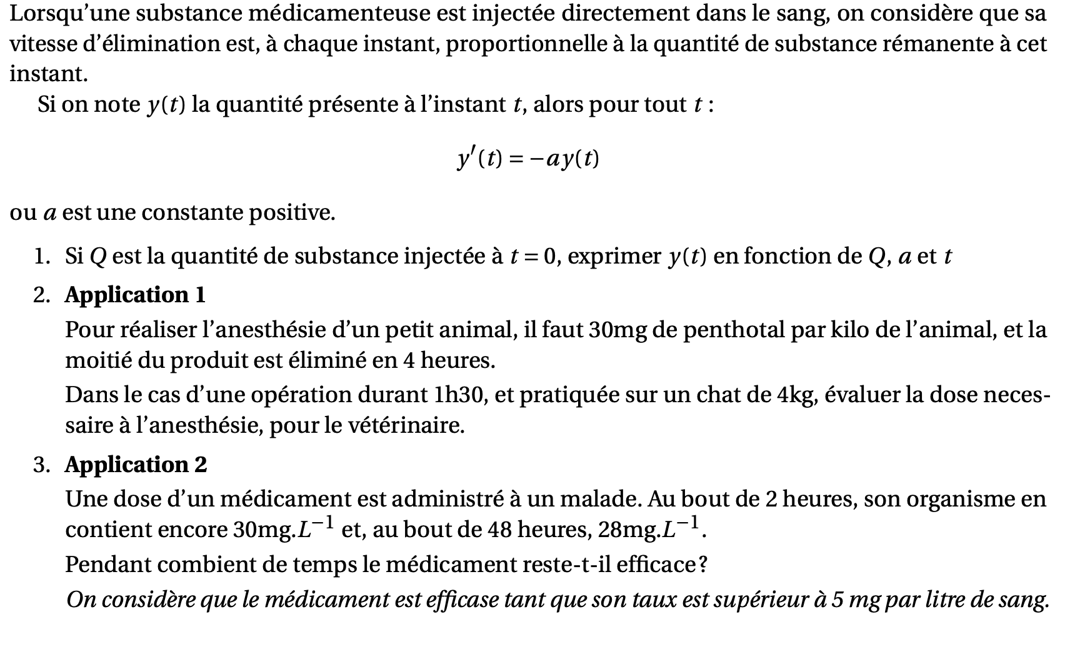

* **Exercice Niveau enseignement scientifique terminale**

|  |  |  |  |  |  |
| --- | --- | --- | --- | --- | --- |
| *Chercher* | *Modéliser* | *Représenter* | *Raisonner* | *Calculer* | *Communiquer* |
|  |  |  | x | x | x |

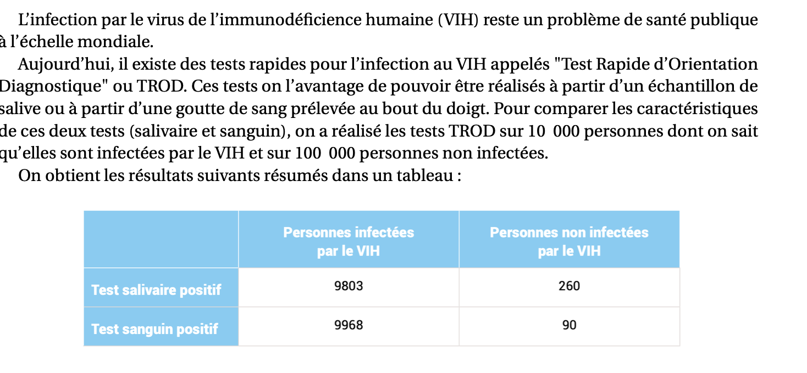

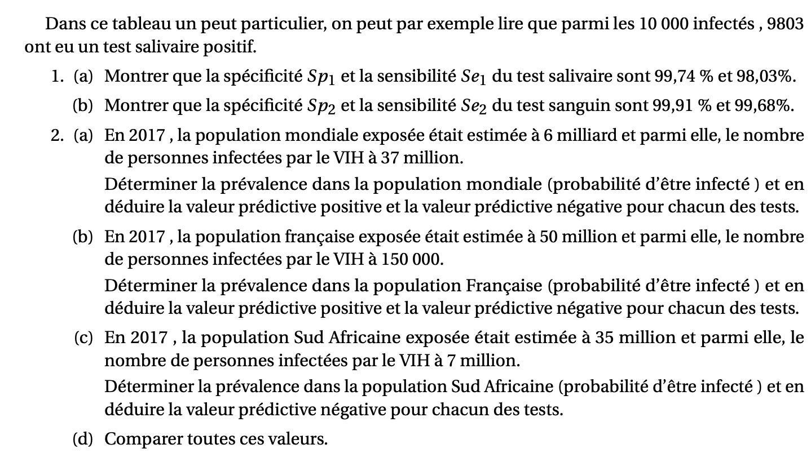

**ANNEXE**